光的干涉

一、单选题：
1、（3162A15）
在真空中波长为λ的单色光，在折射率为n的透明介质中从A沿某路径传播到B，若A、B两点相位差为3π，则此路径AB的光程为
(A) 1.5 λ．(B) 1.5 λ/ n．
(C) 1.5 n λ．(D) 3 λ． ［ ］
2、（3163B40）
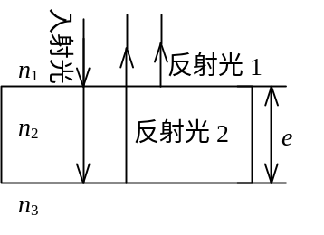
单色平行光垂直照射在薄膜上，经上下两表面反射的两束光发生干涉，如图所示，若薄膜的厚度为e，且n₁＜n₂＞n₃，λ₁为入射光在n₁中的波长，则两束反射光的光程差为
(A) 2n₂e．(B) 2n₂ e − λ₁ / (2n₁)．
(C) 2n₂ e − n₁ λ₁ / 2．(D) 2n₂ e − n₂ λ₁ / 2．
［ ］
3、（3165A15）
在相同的时间内，一束波长为λ的单色光在空气中和在玻璃中
(A) 传播的路程相等，走过的光程相等．
(B) 传播的路程相等，走过的光程不相等．
(C) 传播的路程不相等，走过的光程相等．
(D) 传播的路程不相等，走过的光程不相等． ［ ］
4、（3611A10）
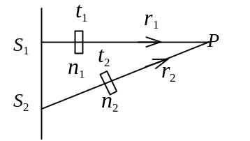
如图，S₁、S₂是两个相干光源，它们到P点的距离分别为r₁和r₂．路径S₁P垂直穿过一块厚度为t₁，折射率为n₁的介质板，路径S₂P垂直穿过厚度为t₂，折射率为n₂的另一介质板，其余部分可看作真空，这两条路径的光程差等于
(A) 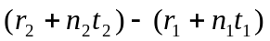
(B) 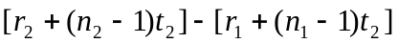
(C) 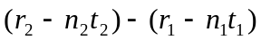
(D) 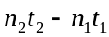 ［ ］
5、（3664B25）
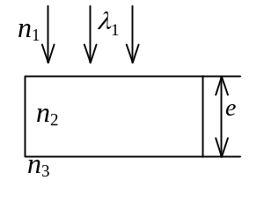
如图所示，平行单色光垂直照射到薄膜上，经上下两表面反射的两束光发生干涉，若薄膜的厚度为e，并且
n₁＜n₂＞n₃，λ₁为入射光在折射率为n₁的媒质中的波长，则两束反射光在相遇点的相位差为
(A) 2πn₂e / ( n₁ λ₁)．(B)[4πn₁e / ( n₂ λ₁)] + π．
(C) [4πn₂e / ( n₁ λ₁) ]+ π．(D) 4πn₂e / ( n₁ λ₁)． ［ ］
6、（3565A15）
真空中波长为的单色光，在折射率为n的均匀透明媒质中，从A点沿某一路径传播到B点，路径的长度为l．A、B两点光振动相位差记为Δφ，则
(A) l＝3 λ / 2，Δφ＝3π．(B) l＝3 λ / (2n)，Δφ＝3nπ．
- (C) l＝3 λ / (2n)，Δφ＝3π．(D) l＝3nλ / 2，Δφ＝3nπ． ［ ］
7、（3566A15）
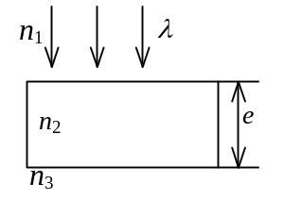
如图所示，波长为λ的平行单色光垂直入射在折射率为n₂的薄膜上，经上下两个表面反射的两束光发生干涉．若薄膜厚度为e，而且n₁＞n₂＞n₃，则两束反射光在相遇点的相位差为
(A) 4πn₂ e / λ．(B) 2πn₂ e / λ．
(C) (4πn₂ e / λ) +π．(D) (2πn₂ e / λ) −π． ［ ］
8、（5526A10）
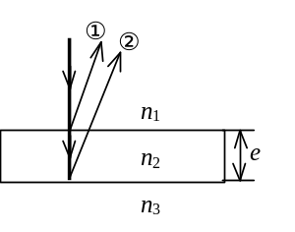
如图所示，折射率为n₂、厚度为e的透明介质薄膜的上方和下方的透明介质的折射率分别为n₁和n₃，已知n₁＜n₂＜n₃．若用波长为λ的单色平行光垂直入射到该薄膜上，则从薄膜上、下两表面反射的光束①与②的光程差是
(A) 2n₂ e．(B) 2n₂ e－λ / 2 .
(C) 2n₂ e－λ．(D) 2n₂ e－λ / (2n₂)．
［ ］
9、（5527A10）
如图所示，折射率为n₂、厚度为e的透明介质薄膜的上方和下方的透明介质的折射率分别为n₁和n₃，已知n₁< n₂> n₃．若用波长为λ的单色平行光垂直入射到该薄膜上，则从薄膜上、下两表面反射的光束(用①与②示意)的光程差是
(A) 2n₂ e．(B) 2n₂ e－λ / 2.
(C) 2n₂ e－λ ．(D) 2n₂ e－λ / (2n₂)．
［ ］
10、（3169A15）
用白光光源进行双缝实验，若用一个纯红色的滤光片遮盖一条缝，用一个纯蓝色的滤光片遮盖另一条缝，则
(A) 干涉条纹的宽度将发生改变．
(B) 产生红光和蓝光的两套彩色干涉条纹．
(C) 干涉条纹的亮度将发生改变．
(D) 不产生干涉条纹． ［ ］
11、（3171B30）
在双缝干涉实验中，两条缝的宽度原来是相等的．若其中一缝的宽度略变窄(缝中心位置不变)，则
(A) 干涉条纹的间距变宽．
(B) 干涉条纹的间距变窄．
(C) 干涉条纹的间距不变，但原极小处的强度不再为零．
(D) 不再发生干涉现象． ［ ］
12、（3172A10）
在双缝干涉实验中，为使屏上的干涉条纹间距变大，可以采取的办法是
(A) 使屏靠近双缝．
(B) 使两缝的间距变小．
(C) 把两个缝的宽度稍微调窄．
(D) 改用波长较小的单色光源． ［ ］
13、（3174B25）
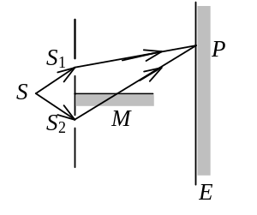
在双缝干涉实验中，屏幕E上的P点处是明条纹．若将缝S₂盖住，并在S₁ S₂连线的垂直平分面处放一高折射率介质反射面M，如图所示，则此时
(A) P点处仍为明条纹．
(B) P点处为暗条纹．
(C) 不能确定P点处是明条纹还是暗条纹．
(D) 无干涉条纹． ［ ］
14、（3497A15）
在双缝干涉实验中，光的波长为600 nm (1 nm＝10^{－9} m)，双缝间距为2 mm，双缝与屏的间距为300 cm．在屏上形成的干涉图样的明条纹间距为
(A) 0.45 mm．(B) 0.9 mm．
(C) 1.2 mm (D) 3.1 mm． ［ ］
15、（3498B30）
在双缝干涉实验中，入射光的波长为λ，用玻璃纸遮住双缝中的一个缝，若玻璃纸中光程比相同厚度的空气的光程大2.5 λ，则屏上原来的明纹处
(A) 仍为明条纹； (B) 变为暗条纹；
(C) 既非明纹也非暗纹； (D) 无法确定是明纹，还是暗纹．
［ ］
16、（3612A10）
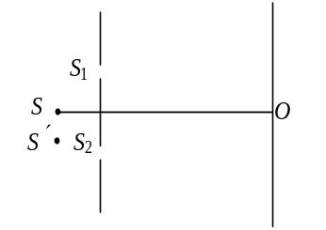
在双缝干涉实验中，若单色光源S到两缝S₁、S₂距离相等，则观察屏上中央明条纹位于图中O处．现将光源S向下移动到示意图中的S′位置，则
(A) 中央明条纹也向下移动，且条纹间距不变．
(B) 中央明条纹向上移动，且条纹间距不变．
(C) 中央明条纹向下移动，且条纹间距增大．
(D) 中央明条纹向上移动，且条纹间距增大． ［ ］
17、（3674A20）
在双缝干涉实验中，设缝是水平的．若双缝所在的平板稍微向上平移，其它条件不变，则屏上的干涉条纹
(A) 向下平移，且间距不变．(B) 向上平移，且间距不变．
(C) 不移动，但间距改变．(D) 向上平移，且间距改变． ［ ］
18、（3676A15）
在双缝干涉实验中，两缝间距离为d，双缝与屏幕之间的距离为D (D>>d)．波长为λ的平行单色光垂直照射到双缝上．屏幕上干涉条纹中相邻暗纹之间的距离是
(A) 2λD / d．(B) λ d / D．
(C) dD / λ．(D) λD /d． ［ ］
19、（3677A15）
把双缝干涉实验装置放在折射率为n的水中，两缝间距离为d，双缝到屏的距离为D (D >>d)，所用单色光在真空中的波长为λ，则屏上干涉条纹中相邻的明纹之间的距离是
(A) λD / (nd) (B) nλD/d．
(C) λd / (nD)．(D) λD / (2nd)． ［ ］
20、（3678A15）
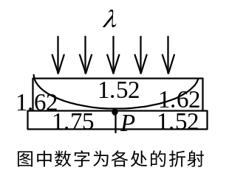
在双缝干涉实验中，两缝间距为d，双缝与屏幕的距离为D(D>>d)，单色光波
长为，屏幕上相邻明条纹之间的距离为
(A) λ D/d． (B) λd/D．
(C) λD/(2d)． (D) λd/(2D)．
［ ］
201、（3185B35）
在图示三种透明材料构成的牛顿环装置中，用单色光垂直照射，在反射光中看到干涉条纹，则在接触点P处形成的圆斑为
(A) 全明． (B) 全暗．
(C) 右半部明，左半部暗． (D)右半部暗，左半部明． ［ ］
22、（3186A20）
一束波长为λ的单色光由空气垂直入射到折射率为n的透明薄膜上，透明薄膜放在空气中，要使反射光得到干涉加强，则薄膜最小的厚度为
(A) λ / 4 ．(B) λ / (4n)．
(C) λ / 2 ．(D) λ / (2n)． ［ ］
23、（3187B30）
若把牛顿环装置(都是用折射率为1.52的玻璃制成的)由空气搬入折射率为1.33的水中，则干涉条纹
(A) 中心暗斑变成亮斑． (B) 变疏．
(C) 变密． (D) 间距不变． ［ ］
24、（3188B40）
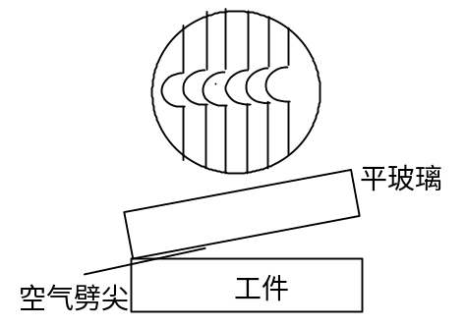
用劈尖干涉法可检测工件表面缺陷，当波长为λ的单色平行光垂直入射时，若观察到的干涉条纹如图所示，每一条纹弯曲部分的顶点恰好与其左边条纹的直线部分的连线相切，则工件表面与条纹弯曲处对应的部分
(A) 凸起，且高度为λ / 4．
(B) 凸起，且高度为λ / 2．
(C) 凹陷，且深度为λ / 2．
(D) 凹陷，且深度为λ / 4． ［ ］
25、（3345B30）
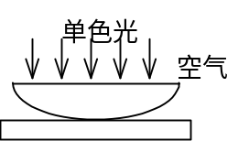
如图，用单色光垂直照射在观察牛顿环的装置上．当平凸透镜垂直向上缓慢平移而远离平面玻璃时，可以观察到这些环状干涉条纹
(A) 向右平移．(B) 向中心收缩．
(C) 向外扩张．(D) 静止不动．
(E) 向左平移． ［ ］
26、（3507B30）
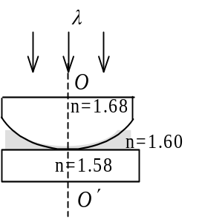
如图所示，平板玻璃和凸透镜构成牛顿环装置，全部浸入n＝1.60的液体中，凸透镜可沿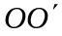移动，用波长λ＝500 nm(1nm=10⁻⁹m)的单色光垂直入射．从上向下观察，看到中心是一个暗斑，此时凸透镜顶点距平板玻璃的距离最少是
(A) 156.3 nm (B) 148.8 nm
(C) 78.1 nm (D) 74.4 nm
(E) 0 ［ ］
27、（3508B40）
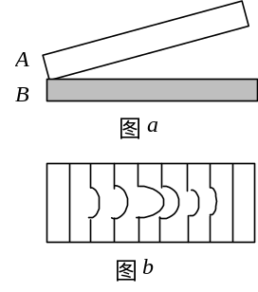
如图a所示，一光学平板玻璃A与待测工件B之间形成空气劈尖，用波长λ＝500 nm (1 nm=10⁻⁹ m)的单色光垂直照射．看到的反射光的干涉条纹如图b所示．有些条纹弯曲部分的顶点恰好与其右边条纹的直线部分的连线相切．则工件的上表面缺陷是
(A) 不平处为凸起纹，最大高度为500 nm．
(B) 不平处为凸起纹，最大高度为250 nm．
(C) 不平处为凹槽，最大深度为500 nm．
(D) 不平处为凹槽，最大深度为250 nm．
［ ］
28、（3689A20）
在牛顿环实验装置中，曲率半径为R的平凸透镜与平玻璃扳在中心恰好接触，它们之间充满折射率为n的透明介质，垂直入射到牛顿环装置上的平行单色光在真空中的波长为λ，则反射光形成的干涉条纹中暗环半径r_{k}的表达式为
(A) r_{k} =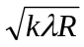．(B) r_{k} =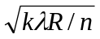．
(C) r_{k} =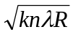．(D) r_{k} =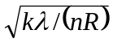． ［ ］
29、（5324B30）
把一平凸透镜放在平玻璃上，构成牛顿环装置．当平凸透镜慢慢地向上平移时，由反射光形成的牛顿环
(A) 向中心收缩，条纹间隔变小．
(B) 向中心收缩，环心呈明暗交替变化．
(C) 向外扩张，环心呈明暗交替变化．
(D) 向外扩张，条纹间隔变大． ［ ］
30、（5325B35）
两块平玻璃构成空气劈形膜，左边为棱边，用单色平行光垂直入射．若上面的平玻璃慢慢地向上平移，则干涉条纹
(A) 向棱边方向平移，条纹间隔变小．
(B) 向棱边方向平移，条纹间隔变大．
(C) 向棱边方向平移，条纹间隔不变．
(D) 向远离棱边的方向平移，条纹间隔不变．
(E) 向远离棱边的方向平移，条纹间隔变小． ［ ］
31、（5208B35）
在玻璃(折射率n₂＝1.60)表面镀一层MgF₂ (折射率n₂＝1.38)薄膜作为增透膜．为了使波长为500 nm(1nm=10⁹m)的光从空气(n₁＝1.00)正入射时尽可能少反射，MgF₂薄膜的最少厚度应是
(A) 78.1 nm (B) ) 90.6 nm (C) 125 nm (D) 181 nm (E) 250nm
［ ］
32、（5326B30）
两块平玻璃构成空气劈形膜，左边为棱边，用单色平行光垂直入射．若上面的平玻璃以棱边为轴，沿逆时针方向作微小转动，则干涉条纹的
(A) 间隔变小，并向棱边方向平移．
(B) 间隔变大，并向远离棱边方向平移．
(C) 间隔不变，向棱边方向平移．
(D) 间隔变小，并向远离棱边方向平移． ［ ］
33、（5531B35）
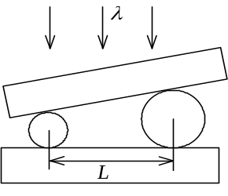
如图所示，两个直径有微小差别的彼此平行的滚柱之间的距离为L，夹在两块平晶的中间，形成空气劈形膜，当单色光垂直入射时，产生等厚干涉条纹．如果滚柱之间的距离L变小，则在L范围内干涉条纹的
(A) 数目减少，间距变大．
(B) 数目不变，间距变小．
(C) 数目增加，间距变小．
(D) 数目减少，间距不变． ［ ］
34、（5532B35）
如图所示，两个直径有微小差别的彼此平行的滚柱之间的距离为L，夹在两块平晶的中间，形成空气劈尖，当单色光垂直入射时，产生等厚干涉条纹．如果两滚柱之间的距离L变大，则在L范围内干涉条纹的
(A) 数目增加，间距不变．
(B) 数目减少，间距变大．
(C) 数目增加，间距变小．
(D) 数目不变，间距变大． ［ ］
35、（5645B40）
检验滚珠大小的干涉装置示意如图(a)．S为光源，L为会聚透镜，M为半透半反镜．在平晶T₁、T₂之间放置A、B、C三个滚珠，其中A为标准件，直径为d₀．用波长为λ的单色光垂直照射平晶，在M上方观察时观察到等厚条纹如图(b)所示．轻压C端，条纹间距变大，则B珠的直径d₁、C珠的直径d₂与d₀的关系分别为：
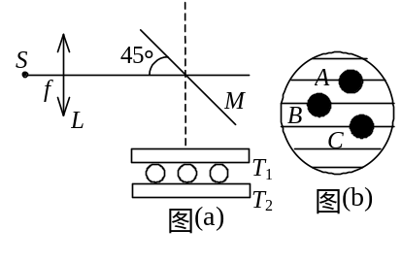
(A) d₁＝d₀＋λ，d₂＝d₀＋3λ．
(B) d₁＝d₀-λ，d₂＝d₀－3λ．
(C) d₁＝d₀＋λ / 2，d₂＝d₀＋3λ / 2．
(D) d₁＝d₀-λ /2，d₂＝d₀－3λ / 2．
［ ］
36、（7936B40）
由两块玻璃片(n₁＝1.75)所形成的空气劈形膜，其一端厚度为零，另一端厚度为0.002 cm．现用波长为700 nm (1nm = 10⁻ ⁹ m)的单色平行光，沿入射角为
30°角的方向射在膜的上表面，则形成的干涉条纹数为
(A) 27． (B) 40． (C) 56． (D) 100． ［ ］
37、（3200A10）
在迈克耳孙干涉仪的一条光路中，放入一折射率为n，厚度为d的透明薄片，放入后，这条光路的光程改变了
(A) 2 ( n-1 ) d． (B) 2nd．
(C) 2 ( n-1 ) d+λ / 2． (D) nd．
(E) ( n-1 ) d． ［ ］
38、（3516A20）
在迈克耳孙干涉仪的一支光路中，放入一片折射率为n的透明介质薄膜后，测出两束光的光程差的改变量为一个波长λ，则薄膜的厚度是
(A) λ / 2． (B) λ / (2n)．
(C) λ / n． (D) 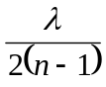． ［ ］

二、填空题：
1、（3164A20）
若一双缝装置的两个缝分别被折射率为n₁和n₂的两块厚度均为e的透明介
质所遮盖，此时由双缝分别到屏上原中央极大所在处的两束光的光程差δ＝
_____________________________．
2、（3167B35）
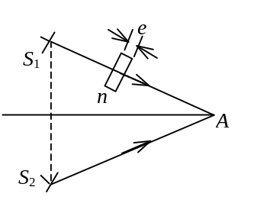
如图所示，假设有两个同相的相干点光源S₁和S₂，发出波长为λ的光．A是它们连线的中垂线上的一点．若在S₁与A之间插入厚度为e、折射率为n的薄玻璃片，则两光源发出的光在A点的相位差Δφ＝___________．若已知λ＝500 nm，n＝1.5，A点恰为第四级明纹中心，则e＝_____________nm．(1 nm =10⁻⁹ m)
3、（3177B35）
如图，在双缝干涉实验中，若把一厚度为e、折射率为n的薄云母片覆盖在S₁缝上，中央明条纹将向__________移动；覆盖云母片后，两束相干光至原中央明纹O处的光程差为__________________．
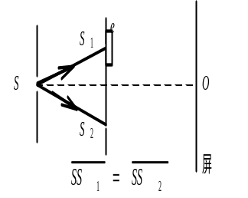

4、（3619A10）
波长为λ的单色光垂直照射如图所示的透明薄膜．膜厚度为e，两束反射光的光程差δ ＝
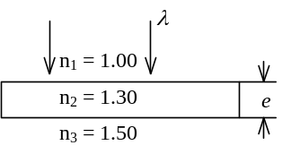
__________________________．
5、（3620A10）
用波长为λ的单色光垂直照射置于空气中的厚度为e折射率为1.5的透明薄膜，两束反射光的光程差δ ＝________________________．
6、（3668A15）
波长为λ的平行单色光垂直照射到如图所示的透明薄膜上，膜厚为e，折射率为n，透明薄膜放在折射率为n₁的媒质中，n₁＜n，则上下两表面反射的两束反射光在相遇处的相
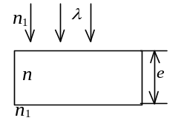
位差 Δφ＝__________________．
7、（3669B25）
如图所示，两缝S₁和S₂之间的距离为d，媒质的折射率为n＝1，平行单色光斜入射到双缝上，入射角为θ，则屏幕上P处，两相干光的光程差为
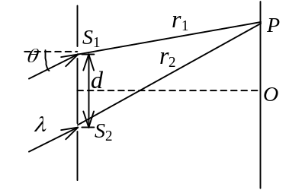
__________．

8、（3670B25）
如图所示，双缝干涉实验装置中两个缝用厚度均为e，折射率分别为n₁和n₂的透明介质膜覆盖(n₁＞n₂)．波长为λ的平行单色光斜入射到双缝上，入射角为θ，双缝间距为d，在屏幕中央O处(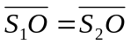)，
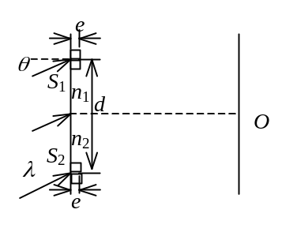
两束相干光的相位差Δφ＝______________．

9、（3671A10）
如图所示，双缝干涉实验装置中两个缝用厚度均为e，折射率分别为n₁和n₂的透明介质膜覆盖(n₁＞n₂)．波长为λ的平行单色光斜入射到双缝上，入射角为θ，双缝间距为d，在屏幕中央O处()，
两束相干光的相位差Δφ＝______________．

10、（3672A15）
在双缝干涉实验中，两缝分别被折射率为n₁和n₂的透明薄膜遮盖，二者的厚度均为e．波长为λ的平行单色光垂直照射到双缝上，在屏中央处，两束相干
光的相位差Δφ＝_______________________．
11、（3673A20）
如图所示，波长为λ的平行单色光斜入射到距离为d的双缝上，入射角为θ．在图中的屏中
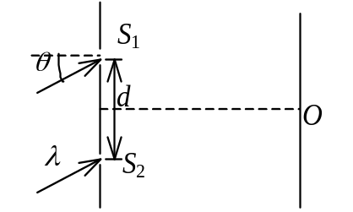
央O处()，两束相干光的相位差为
________________．
12、（3175A15）
用一定波长的单色光进行双缝干涉实验时，欲使屏上的干涉条纹间距变大，可采用的方法是：
(1)________________________________________．
(2) ________________________________________．
13、（3177B35）
一双缝干涉装置，在空气中观察时干涉条纹间距为1.0 mm．若整个装置放
在水中，干涉条纹的间距将为____________________mm．(设水的折射率为4/3)
14、（3178A20）
如图所示，在双缝干涉实验中SS₁＝SS₂，用波长为λ的光照射双缝S₁和S₂，通过空气后在屏幕E上形成干涉条纹．已知P点处为第三级明条纹，则S₁和S₂到P
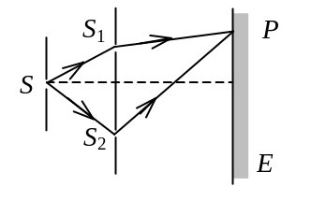
点的光程差为__________．若将整个装置放于某种透明
液体中，P点为第四级明条纹，则该液体的折射率n＝____________．
15、（3500A15）
在双缝干涉实验中，所用单色光波长为λ＝562.5 nm (1nm＝10⁻⁹ m)，双缝与观察屏的距离D＝1.2 m，若测得屏上相邻明条纹间距为Δx＝1.5 mm，则双缝的
间距d＝__________________________．
16、（3501A15）
在双缝干涉实验中，所用单色光波长为λ＝562.5 nm (1nm＝10⁻⁹ m)，双缝与观察屏的距离D＝1.2 m，若测得屏上相邻明条纹间距为Δx＝1.5 mm，则双缝的
间距d＝__________________________．
17、（3504B25）
在双缝干涉实验中，所用光波波长λ＝5.461×10^{–4} mm，双缝与屏间的距离D＝300 mm，双缝间距为d＝0.134 mm，则中央明条纹两侧的两个第三级明条纹
之间的距离为__________________________．
18、（3682A20）
把双缝干涉实验装置放在折射率为n的媒质中，双缝到观察屏的距离为D，两缝之间的距离为d (d<<D)，入射光在真空中的波长为λ，则屏上干涉条纹中相
邻明纹的间距是_______________________．
19、（3683A15）
在双缝干涉实验中，双缝间距为d，双缝到屏的距离为D (D>>d)，测得中央零级明纹与第五级明之间的距离为x，则入射光的波长为_________________．
20、（3684A15）
在双缝干涉实验中，若两缝的间距为所用光波波长的N倍，观察屏到双缝的距离为D，则屏上相邻明纹的间距为_______________ ．
21、（3189B35）
用波长为λ的单色光垂直照射如图所示的牛顿环装置，观察从空气膜上下表面反射的光形成的牛顿环．若使平凸透镜慢慢地垂直向上移动，从透镜顶点与平面玻璃接触到两者距离为d的移动过程中，移过视场中某固定观察点的条纹数
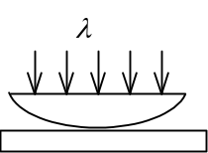
目等于_______________．
22、（3190B30）
一个平凸透镜的顶点和一平板玻璃接触，用单色光垂直照射，观察反射光形成的牛顿环，测得中央暗斑外第k个暗环半径为r₁．现将透镜和玻璃板之间的空气换成某种液体(其折射率小于玻璃的折射率)，第k个暗环的半径变为r₂，由此
可知该液体的折射率为____________________．
23、（3191A15）
用λ＝600 nm的单色光垂直照射牛顿环装置时，从中央向外数第４个(不计中央暗斑)暗环对应的空气膜厚度为_______________________μm．(1 nm=10⁻⁹ m)
24、（3194A15）
在空气中有一劈形透明膜，其劈尖角θ＝1.0×10⁻⁴rad，在波长λ＝700 nm的单色光垂直照射下，测得两相邻干涉明条纹间距l＝0.25 cm，由此可知此透明材料的折射率n＝______________________．(1 nm=10⁻⁹ m)
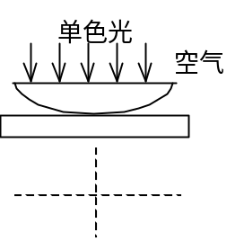
25、（3347A15）
如图所示，平凸透镜的顶端与平板玻璃接触，用单色光垂直入射，定性地画出透射光干涉所形成的牛顿环（标明明环和暗环）．

26、（3509B40）
图a为一块光学平板玻璃与一个加工过的平面一端接触，构成的空气劈尖，用波长为λ的单色光垂直照射．看到反射光干涉条纹(实线为暗条纹)如图b所示．则干涉条纹上A点处所对应的空气薄膜厚度为e＝________．
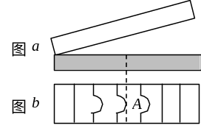
27、（3510C45）
折射率分别为n₁和n₂的两块平板玻璃构成空气劈尖，用波长为λ的单色光垂直照射．如果将该劈尖装置浸入折射率为n的透明液体中，且n₂＞n＞n₁，则劈
尖厚度为e的地方两反射光的光程差的改变量是_________________________．
28、（3511B30）
用波长为λ的单色光垂直照射到空气劈形膜上，从反射光中观察干涉条纹，距顶点为L处是暗条纹．使劈尖角θ 连续变大，直到该点处再次出现暗条纹为止．劈尖角的改
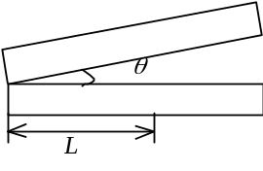
变量Δθ是___________________________________．
29、（3618A20）
用波长为λ的单色光垂直照射折射率为n₂的劈形膜(如图)图中各部分折射率的关系是n₁＜n₂＜n₃．观察反射光的干涉条纹，从劈形膜顶开始向右数第5条暗条纹中心所对
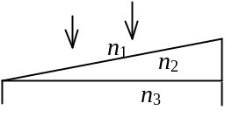
应的厚度e＝____________________．
30、（3621A20）
用波长为λ的单色光垂直照射如图所示的、折射率为n₂的劈形膜(n₁＞n₂ ，n₃＞n₂)，观察反射光干涉．从劈形膜顶
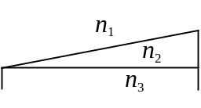
开始，第2条明条纹对应的膜厚度e＝___________________．
31、（3622A10）
用波长为λ的单色光垂直照射折射率为n的劈形膜形成等厚干涉条纹，若测得相邻明条纹的间距为l，则劈尖角θ＝_______________．
32、（3623A20）
用波长为λ的单色光垂直照射如图示的劈形膜(n₁＞n₂＞n₃)，观察反射光干涉．从劈形膜尖顶开始算起，第2条明条纹中心
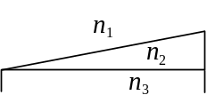
所对应的膜厚度e＝___________________________．
33、（3690A15）
波长为λ的平行单色光垂直地照射到劈形膜上，劈形膜的折射率为n，第二条明纹与第五条明纹所对应的薄膜厚度之差是________________．
34、（3691A15）
波长λ＝600 nm的单色光垂直照射到牛顿环装置上，第二个明环与第五个明环所对应的空气膜厚度之差为____________nm．(1 nm=10⁻⁹ m)
35、（3693A30）
分别用波长λ₁＝500 nm与波长λ₂＝600 nm的平行单色光垂直照射到劈形膜上，劈形膜的折射率为3.1 ，膜两侧是同样的媒质，则这两种波长的光分别形成的第七条明纹所对应的膜的厚度之差为__________nm．
36、（3694A15）
波长为λ的平行单色光垂直照射到劈形膜上，若劈尖角为θ (以弧度计)，劈形膜的折射率为n，则反射光形成的干涉条纹中，相邻明条纹的间距为__________．
37、（3695A20）
波长为λ₂与λ₁ (设λ₁＞λ₂)的两种平行单色光垂直照射到劈形膜上，已知劈形膜的折射率为n(n＞1)，劈形膜放在空气中，在反射光形成的干涉条纹中，这两种单色光的从棱边数起第五级暗条纹所对应的薄膜厚度之差是______________．
38、（3696A20）
波长为λ的平行单色光垂直照射到劈形膜上，劈形膜的折射率为n，在由反射光形成的干涉条纹中，第五条明条纹与第三条明条纹所对应的薄膜厚度之差为
_______________________．
39、（3697A10）
波长为λ的平行单色光垂直照射到折射率为n的劈形膜上，相邻的两明纹所对应的薄膜厚度之差是____________________．
40、（3698A15）
波长为λ的平行单色光，垂直照射到劈形膜上，劈尖角为θ，劈形膜的折射率为n，第三条暗纹与第六条暗之间的距离是_____________．
41、（3699A15）
波长为λ的平行单色光垂直照射到劈形膜上，劈尖角为θ，劈形膜的折射率为n，第k级明条纹与第k＋5级明纹的间距是__________________．
42、（3700A20）
如图所示，波长为λ的平行单色光垂直照射到两个劈形膜上，两劈尖角分别为θ₁和θ₂，折射率分别为n₁和n₂，若二者分别形成的干涉条纹的明条纹间距相等，则θ₁，θ₂，n₁和n₂之间的关系是_____________．
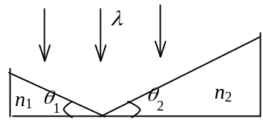
43、（3702A20）
一束波长为λ＝600 nm (1 nm=10⁻⁹ m)的平行单色光垂直入射到折射率为n＝1.33的透明薄膜上，该薄膜是放在空气中的．要使反射光得到最大限度的加强，薄膜最小厚度应为______________________nm．
44、（5644B40）
检验滚珠大小的干涉装置示意如图(a)．S为单色光源，波长为λ，L为会聚透镜，M为半透半反镜．在平晶T₁、T₂之间放置A、B、C三个滚珠，其中A为标准件，直径为d₀．在M上方观察时，观察到等厚条纹如图(b)所示．若轻压C端，条纹间距变小，则可算出
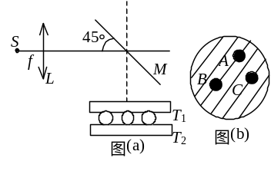
B珠的直径d₁＝________________；
C珠的直径d₂＝________________．
45、（7938B35）
空气中一玻璃劈形膜其一端厚度为零另一端厚度为0.005 cm，折射率为1.5．现用波长为600 nm(1nm=10 ⁹m)的单色平行光，沿入射角为30°角的方向射到劈的上表面，则在劈形膜上形成的干涉条纹数目为_____________________．
46、（7946A20）
一平凸透镜，凸面朝下放在一平玻璃板上．透镜刚好与玻璃板接触．波长分别为λ₁＝600 nm和λ₂＝500 nm的两种单色光垂直入射，观察反射光形成的牛顿环．从中心向外数的两种光的第五个明环所对应的空气膜厚度之差为______nm．

47、（3201A15）
若在迈克耳孙干涉仪的可动反射镜M移动0.620 mm过程中，观察到干涉条纹移动了2300条，则所用光波的波长为_____________nm．(1 nm=10⁻⁹ m)
48、（3203A15）
用迈克耳孙干涉仪测微小的位移．若入射光波波长λ＝628.9 nm，当动臂反射镜移动时，干涉条纹移动了2048条，反射镜移动的距离d＝________．
49、（3378B25）
光强均为I₀的两束相干光相遇而发生干涉时，在相遇区域内有可能出现的最大光强是______________________．
50、（3517A20）
在迈克耳孙干涉仪的一支光路上，垂直于光路放入折射率为n、厚度为h的透明介质薄膜．与未放入此薄膜时相比较，两光束光程差的改变量为___________．
51、（3711A15）
已知在迈克耳孙干涉仪中使用波长为的单色光．在干涉仪的可动反射镜移动距离d的过程中，干涉条纹将移动________________条．
52、（3712A15）
在迈克耳孙干涉仪的一条光路中，插入一块折射率为n，厚度为d的透明薄片．插入这块薄片使这条光路的光程改变了_______________．
53、（3713A15）
在迈克耳孙干涉仪的可动反射镜移动了距离d的过程中，若观察到干涉条纹移动了N条，则所用光波的波长 =______________．
54、（5647B35）
维纳光驻波实验装置示意如图．MM为金属反射镜；NN为涂有极薄感光层的玻璃板．MM与NN之间夹角φ＝3.0×10⁻⁴ rad，波长为λ的平面单色光通过NN板垂直入射到MM金属反射镜上，则反射光与入射光在相遇区域形成光驻波，NN板的感光层上形成对应于波腹波节的条纹．实验测得两个相邻的驻波波腹感光点A、B的间距＝1.0 mm，则入射光波的波长为____________________mm．
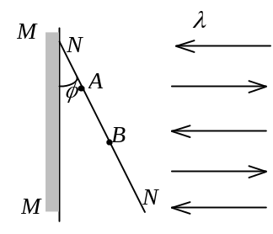

三、计算题：
1、（0419A20）
在杨氏双缝实验中，设两缝之间的距离为0.2 mm．在距双缝1 m远的屏上观察干涉条纹，若入射光是波长为400 nm至760 nm的白光，问屏上离零级明纹20 mm处，哪些波长的光最大限度地加强？(1 nm＝10⁻⁹ m)
2、（0636B40）
如图所示，在杨氏双缝干涉实验中，若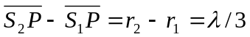，求P点的强度I与干涉加强时最大强度I_{max}的比值．
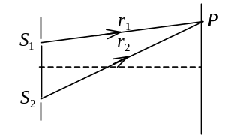
3、（3181B30）
白色平行光垂直入射到间距为a＝0.25 mm的双缝上，距D =50 cm处放置屏幕，分别求第一级和第五级明纹彩色带的宽度．(设白光的波长范围是从400nm到760nm．这里说的“彩色带宽度” 指两个极端波长的同级明纹中心之间的距离．) (1 nm=10⁻⁹ m)
4、（3182B35）
在双缝干涉实验中，波长λ＝550 nm的单色平行光垂直入射到缝间距a＝2×10⁻⁴ m的双缝上，屏到双缝的距离D＝2 m．求：
(1) 中央明纹两侧的两条第10级明纹中心的间距；
(2) 用一厚度为e＝6.6×10⁻⁵ m、折射率为n＝1.58的玻璃片覆盖一缝后，零级明纹将移到原来的第几级明纹处？(1 nm = 10⁻⁹ m)
5、（3502A10）
在双缝干涉实验中，双缝与屏间的距离D＝1.2 m，双缝间距d＝0.45 mm，若测得屏上干涉条纹相邻明条纹间距为1.5 mm，求光源发出的单色光的波长．
6、（3503B25）
在双缝干涉实验中，用波长λ＝546.1nm (1 nm=10⁻⁹ m)的单色光照射，双缝与屏的距离D＝300 mm．测得中央明条纹两侧的两个第五级明条纹的间距为12.2 mm，求双缝间的距离．
7、（3613B25）
在图示的双缝干涉实验中，若用薄玻璃片(折射率n₁＝1.4)覆盖缝S₁，用同样厚度的玻璃片(但折射率n₂＝1.7)覆盖缝S₂，将使原来未放玻璃时屏上的中央明条纹处O变为第五级明纹．设单色光波长λ＝480 nm(1nm=10⁹m)，求玻璃片的厚度d(可认为光线垂直穿过玻璃片)．
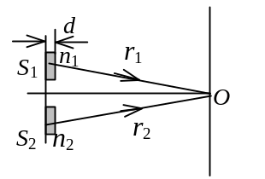
8、（3615A15）
在双缝干涉实验中，若缝间距为所用光波波长的1000倍，观察屏与双缝相距50 cm．求相邻明纹的间距．
9、（3617A15）
在双缝干涉实验中，所用单色光的波长为600 nm，双缝间距为1.2 mm双缝与屏相距500 mm，求相邻干涉明条纹的间距．
10、（3651B25）
薄钢片上有两条紧靠的平行细缝，用波长λ＝546.1 nm (1 nm=10⁻⁹ m)的平面光波正入射到钢片上．屏幕距双缝的距离为D＝2.00 m，测得中央明条纹两侧的第五级明条纹间的距离为Δx＝12.0 mm．
(1) 求两缝间的距离．
(2) 从任一明条纹(记作0)向一边数到第20条明条纹，共经过多大距离？
(3) 如果使光波斜入射到钢片上，条纹间距将如何改变？
11、（3656B30）
在双缝干涉实验装置中，幕到双缝的距离D远大于双缝之间的距离d．整个双缝装置放在空气中．对于钠黄光，＝589.3 nm(1nm=10⁹m)，产生的干涉条纹相邻两明条纹的角距离(即相邻两明条纹对双缝中心处的张角)为0.20°．
(1) 对于什么波长的光，这个双缝装置所得相邻两明条纹的角距离将比用钠黄光测得的角距离大10％？
(2) 假想将此整个装置浸入水中(水的折射率n＝1.33)，相邻两明条纹的角距离有多大？
12、（3685B25）
在双缝干涉实验中，单色光源S₀到两缝S₁和S₂的距离分别为l₁和l₂，并且l₁－l₂＝3λ，λ为入射光的波长，双缝之间的距离为d，双缝到屏幕的距离为D(D>>d)，如图．求：
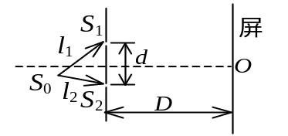
(1) 零级明纹到屏幕中央O点的距离．
(2) 相邻明条纹间的距离．
13、（3686B25）
在双缝干涉实验中，用波长λ=500 nm的单色光垂直入射到双缝上，屏与双缝的距离D=200 cm，测得中央明纹两侧的两条第十级明纹中心之间距离为Δx=2.20 cm，求两缝之间的距离d．(1nm=10⁹m)
14、（3687B30）
双缝干涉实验装置如图所示，双缝与屏之间的距离D＝120 cm，两缝之间的距离d＝0.50 mm，用波长λ＝500 nm (1 nm=10⁻⁹ m)的单色光垂直照射双缝．
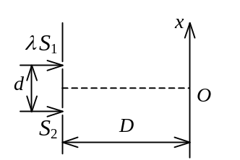
(1) 求原点O (零级明条纹所在处)上方的第五级明条纹的坐标x．
(2) 如果用厚度l＝1.0×10⁻² mm， 折射率n＝1.58的透明薄膜复盖在图中的S₁缝后面，求上述第五级明条纹的坐标x′．
15、（5323C60）
在如图所示的瑞利干涉仪中，T₁、T₂是两个长度都是l的气室，波长为λ的单色光的缝光源S放在透镜L₁的前焦面上，在双缝S₁和S₂处形成两个同相位的相干光源，用目镜E观察透镜L₂焦平面C上的干涉条纹．当两气室均为真空时，观察到一组干涉条纹．在向气室T₂中充入一定量的某种气体的过程中，观察到干涉条纹移动了M条．试求出该气体的折射率n (用已知量M，λ和l表示出来）．
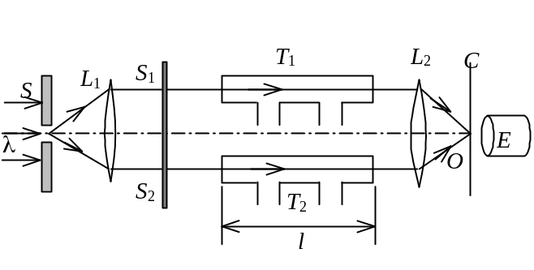
16、（0448B25）
在折射率n＝1.50的玻璃上，镀上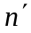＝1.35的透明介质薄膜．入射光波垂直于介质膜表面照射，观察反射光的干涉，发现对λ₁＝600 nm的光波干涉相消，对λ₂＝700 nm的光波干涉相长．且在600 nm到700 nm之间没有别的波长是最大限度相消或相长的情形．求所镀介质膜的厚度．(1 nm = 10⁻⁹ m)
17、（3192B30）
用波长为λ₁的单色光垂直照射牛顿环装置时，测得中央暗斑外第1和第4暗环半径之差为l₁，而用未知单色光垂直照射时，测得第1和第4暗环半径之差为l₂，求未知单色光的波长λ₂．
18、（3195B30）
用波长λ＝500 nm的单色光作牛顿环实验，测得第k个暗环半径r_{k}＝4 mm， 第k +10个暗环半径r_{k+10} ＝6 mm，求平凸透镜的凸面的曲率半径R．
19、（3196B30）
在牛顿环实验中，平凸透镜的曲率半径为3.00 m，当用某种单色光照射时，测得第k个暗环半径为4.24 mm，第k +10个暗环半径为6.00 mm．求所用单色光的波长．
20、（3197C50）
在如图所示的牛顿环装置中，把玻璃平凸透镜和平面玻璃(设玻璃折射率n₁＝1.50)之间的空气(n₂＝1.00)改换成水(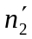＝1.33)，求第k个暗环半径的相对改变量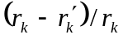．
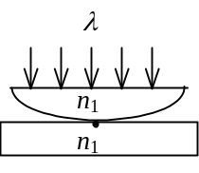
21、（3198C50）
如图所示，牛顿环装置的平凸透镜与平板玻璃有一小缝隙e₀．现用波长为λ的单色光垂直照射，已知平凸透镜的曲率半径为R，求反射光形成的牛顿环的各暗环半径．
空气
e₀
22、（3199C45）
在牛顿环装置的平凸透镜和平板玻璃间充以某种透明液体，观测到第10个明环的直径由充液前的14.8 cm变成充液后的12.7 cm，求这种液体的折射率n．
23、（3348B25）
折射率为1.60的两块标准平面玻璃板之间形成一个劈形膜(劈尖角θ 很小)．用波长λ＝600 nm (1 nm =10⁻⁹ m)的单色光垂直入射，产生等厚干涉条纹．假如在劈形膜内充满n =1.40的液体时的相邻明纹间距比劈形膜内是空气时的间距缩小Δl＝0.5 mm，那么劈尖角θ 应是多少？
24、（3349B30）
用波长为λ＝600 nm (1 nm＝10⁻⁹ m)的光垂直照射由两块平玻璃板构成的空气劈形膜，劈尖角θ＝2×10⁻⁴ rad．改变劈尖角，相邻两明条纹间距缩小了Δl＝1.0 mm，求劈尖角的改变量Δθ．
25、（3350B30）
用波长λ＝500 nm (1 nm＝10⁻⁹ m)的单色光垂直照射在由两块玻璃板(一端刚好接触成为劈棱)构成的空气劈形膜上．劈尖角θ＝2×10⁻⁴ rad．如果劈形膜内充满折射率为n＝1.40的液体．求从劈棱数起第五个明条纹在充入液体前后移动的距离．
26、（3512B30）
用波长为λ的单色光垂直照射由两块平玻璃板构成的空气劈形膜，已知劈尖角为θ．如果劈尖角变为θ＇，从劈棱数起的第四条明条纹位移值Δx是多少？
27、（3513B25）
用波长为λ₁的单色光照射空气劈形膜，从反射光干涉条纹中观察到劈形膜装置的A点处是暗条纹．若连续改变入射光波长，直到波长变为λ₂ (λ₂＞λ₁)时，A点再次变为暗条纹．求A点的空气薄膜厚度．
28、（3514B25）
两块平板玻璃，一端接触，另一端用纸片隔开，形成空气劈形膜．用波长为λ的单色光垂直照射，观察透射光的干涉条纹．
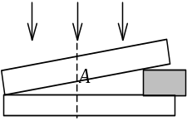
(1) 设A点处空气薄膜厚度为e，求发生干涉的两束透射光的光程差；
(2) 在劈形膜顶点处，透射光的干涉条纹是明纹还是暗纹？
29、（3625A20）
用波长λ＝500 nm的平行光垂直照射折射率n＝1.33的劈形膜，观察反射光的等厚干涉条纹．从劈形膜的棱算起，第5条明纹中心对应的膜厚度是多少？
30、（3626A20）
两块长度10 cm的平玻璃片，一端互相接触，另一端用厚度为0.004 mm的纸片隔开，形成空气劈形膜．以波长为500 nm的平行光垂直照射，观察反射光的等厚干涉条纹，在全部10 cm的长度内呈现多少条明纹？(1 nm=10⁻⁹ m)
31、（3627A20）
在Si的平表面上氧化了一层厚度均匀的SiO₂薄膜．为了测量薄膜厚度，将它的一部分磨成劈形(示意图中的AB段)．现用波长为600 nm的平行光垂直照射，观察反射光形成的等厚干涉条纹．在图中AB段共有8条暗纹，且B处恰好是一条暗纹，求薄膜的厚度．(Si折射率为3.42，SiO₂折射率为1.50)
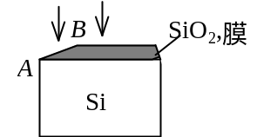
32、（3628A20）
用白光垂直照射置于空气中的厚度为0.50 μm的玻璃片．玻璃片的折射率为1.50．在可见光范围内(400 nm ~ 760 nm)哪些波长的反射光有最大限度的增强？
(1 nm=10⁻⁹ m)
33、（3629B25）
在牛顿环装置的平凸透镜和平玻璃板之间充以折射率n＝1.33的液体(透镜和平玻璃板的折射率都大于1.33 )． 凸透镜曲率半径为300 cm，用波长λ＝650 nm (1 nm=10⁻⁹ m)的光垂直照射，求第10个暗环的半径(设凸透镜中心刚好与平板接触，中心暗斑不计入环数)．
34、（3659A20）
图示一牛顿环装置，设平凸透镜中心恰好和平玻璃接触，透镜凸表面的曲率半径是R＝400 cm．用某单色平行光垂直入射，观察反射光形成的牛顿环，测得第5个明环的半径是0.30 cm．
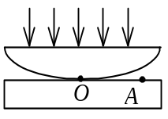
(1) 求入射光的波长．
(2) 设图中OA＝1.00 cm，求在半径为OA的范围内可观察到的明环数目．
35、（3660A20）
用波长为500 nm (1 nm=10⁻⁹ m)的单色光垂直照射到由两块光学平玻璃构成的空气劈形膜上．在观察反射光的干涉现象中，距劈形膜棱边l = 1.56 cm的A处是从棱边算起的第四条暗条纹中心．
(1) 求此空气劈形膜的劈尖角θ；
(2) 改用600 nm的单色光垂直照射到此劈尖上仍观察反射光的干涉条纹，A处是明条纹还是暗条纹？
(3) 在第(2)问的情形从棱边到A处的范围内共有几条明纹？几条暗纹？
36、（3705B25）
曲率半径为R的平凸透镜和平板玻璃之间形成空气薄层，如图所示．波长为λ的平行单色光垂直入射，观察反射光形成的牛顿环．设平凸透镜与平板玻璃在中心O点恰好接触．求：
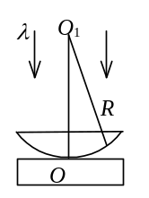
(1) 从中心向外数第k个明环所对应的空气薄膜的厚度e_{k}．
(2) 第k个明环的半径用r_{k}，(用R,波长λ和正整数k表示，R远大于上一问的e_{k}．)
37、（3706B30）
在牛顿环装置的平凸透镜和平玻璃板之间充满折射率n＝1.33的透明液体(设平凸透镜和平玻璃板的折射率都大于1.33)．凸透镜的曲率半径为 300 cm，波长λ＝650 nm(1nm =10⁹m)的平行单色光垂直照射到牛顿环装置上，凸透镜顶部刚好与平玻璃板接触．求：
(1) 从中心向外数第十个明环所在处的液体厚度e₁₀．
(2) 第十个明环的半径r₁₀．
38、（3707A20）
波长为λ的单色光垂直照射到折射率为n₂的劈形膜上，如图所示，图中n₁＜n₂＜n₃，观察反射光形成的干涉条纹．
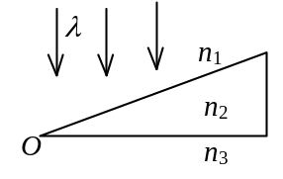
(1) 从形膜顶部O开始向右数起，第五条暗纹中心所对应的薄膜厚度e₅是多少？
(2) 相邻的二明纹所对应的薄膜厚度之差是多少？
39、（3710A20）
波长λ= 650 nm的红光垂直照射到劈形液膜上，膜的折射率n = 1.33，液面两侧是同一种媒质．观察反射光的干涉条纹．
(1) 离开劈形膜棱边的第一条明条纹中心所对应的膜厚度是多少？
(2) 若相邻的明条纹间距l = 6 mm，上述第一条明纹中心到劈形膜棱边的距离x是多少？
40、（5211C50）
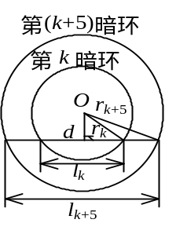
一平凸透镜放在一平晶上，以波长为λ＝589.3 nm(1nm =10^{－9}m)的单色光垂直照射于其上，测量反射光的牛顿环．测得从中央数起第k个暗环的弦长为l_{k}＝3.00 mm，第(k＋5)个暗环的弦长为l_{k+5}＝4.60 mm，如图所示．求平凸透镜的球面的曲率半径R．

四、证明题：
1、（1755C45）
如图所示的双缝干涉装置中，假定两列光波在屏上P点处的光场随时间t而变化的表示式各为 E₁ = E₀ sinω t
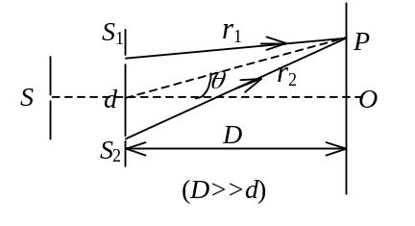
E₂=E₀ sin(ωt+θ)
φ表示这两列光波之间的相位差．试证P点处的合振幅为 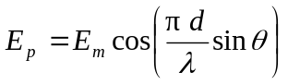
式中λ是光波波长，E_{m}是E_{p}的最大值．
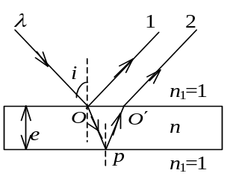
2、（3518C50）
如图所示，波长为λ的单色光以入射角i照射到放在空气(折射率为n₁＝1)中的一厚度为e、折射率为n (n＞n₁)的透明薄膜上，试推导在薄膜上、下两表面反射出来的两束光1和2的光程差．
3、（2624B25）
曲率半径为R的平凸透镜和平玻璃板之间形成劈形空气薄层，如图所示．用波长为λ的单色平行光垂直入射，观察反射光形成的牛顿环．设凸透镜和平玻璃板在中心点O恰好接触，试导出确定第k个暗环的半径r的公式．(从中心向外数k的数目，中心暗斑不算)
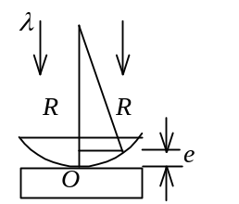
4、（3708C50）
利用牛顿环的条纹可以测定平凹透镜的凹球面的曲率半径，方法是将已知半径的平凸透镜的凸球面放置在待测的凹球面上，在两球面间形成空气薄层，如图所示，用波长为λ的平行单色光垂直照射，观察反射光形成的干涉条纹．试证明若中心O点处刚好接触，则第k个暗环的半径r_{k}与凹球面半径R₂，凸面半径R₁(R₁< R₂) 及入射光波长λ的关系为
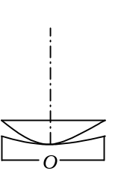
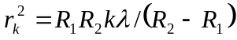 (k =1,2,3… )

